جامعة المنارة

كلية: الصيدلة

اسم المقرر: عقاقير 2

رقم الجلسة (2)

عنوان الجلسة
. التانينات Tannins
)المواد الدباغية العفصية)

.

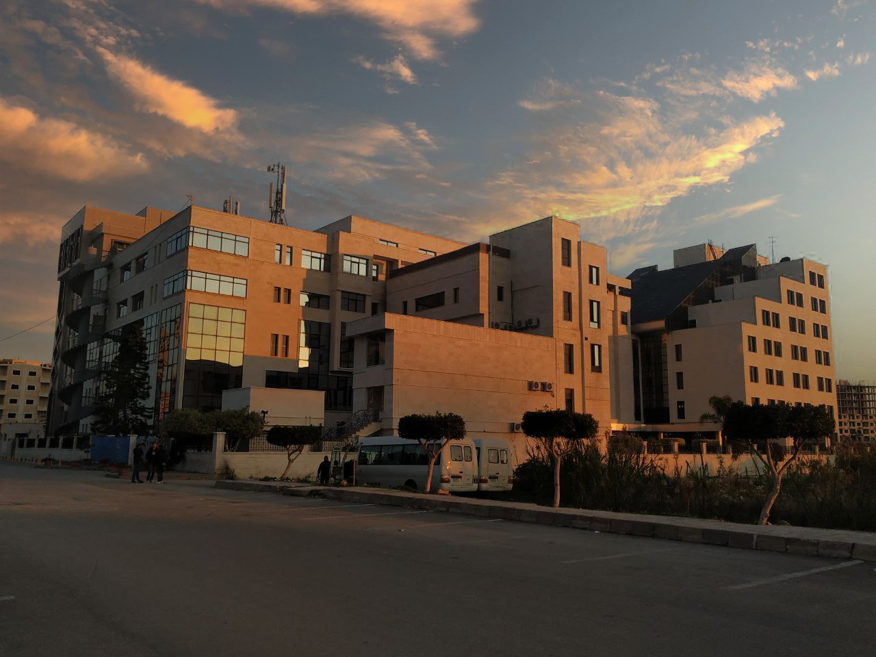
الفصل الدراسي الثاني العام الدراسي2022-2023

جدول المحتويات
Contents
العنوان | رقم الصفحة
تعريف التانينات | 3
أنواع التانينات | 3
التأثيرات العلاجية للتانينات | 4
الكشف عن التانينات | 4

الغاية من الجلسة:
التعرف على التانينات وأنواعها وتأثيراتها العلاجية وطرق الكشف عنها
مقدمة:
تعريف التانينات هي مركبات نباتية عديدة الفينولات مرتفعة الوزن الجزيئي تتميز بقدرتها على تحويل جلد الحيوانات الحي إلى جلد مدبوغ من خلال تشكيل معقدات مع البروتينات الخلوية وترسيبها وبالتالي حماية الجلد من التعفن وتثبيته وحفظه للاستخدامات الصناعية. تسمى أيضاً هذه المواذ بالمواد العفصية لتواجدها بتراكيز عالية في نبات العفص.

أنواع التانينات:
تقسم التانينات من ناحية البنية إلى:
1. تانينات قابلة للحلمهة Hydrolysable Tannins: عبارة عن استرات بين عديد غول مثل السكاكر البسيطة (الغلوكوز بشكل خاص) وحمض عضوي مثل حمض العفص gallic acid عندها نحصل على gallotannine، أو حمض الإيلاجيellagic acid ومشتقاته عندها نحصل على ellagtannine، أو حمض Hexahydroxydiphenic HHDP.
من الأمثلة على هذا النوع من المواد العفصية نذكر β هاماميلتانين

2. التانينات المتكاثفة (غير القابلة للحلمهة)Condensed Tannins : أو طلائع الأنتوسيانيدول، عبارة عن متماثرات فلافانية، حيث تتألف من وحدات من الفلافان-3-أول (الكاتشين ونظائره) ترتبط ببعضها البعض بروابط كربون-كربون تتم عادة بين 4 و 8 أو 4 و 6, تنتج هذه الروابط عن اضافة الكربون C4 المحب للإلكترون من الجزيئة الأولى على الموقع المحب للنواة من الجزيئة الثانية ( C8 أو C6 ).

3. مواد دباغية أخرى: مثل حمض الكلوروجيني وحمض الروزماريني.

التأثيرات العلاجية للتانينات:
1. تستعمل التانينات لوقف الإسهال بسبب تأثيرها القابض وقدرتها على تشكيل معقدات مع البروتينات وتشكيل فيلم (طبقة) حامية تتوضع بشكل متجانس على المخاطية المعدية المعوية وتحميها من التخريش والذيفانات الجرثومية.
2. تأثير مرقئ (موقف للنزف) وحامي للسطوح المتأذية والملتهبة كما في حالة الحروق.
3. ترياق للتسمم بالمعادن الثقيلة والقلويدات وبعض الغليكوزيدات من خلال ترسيبها على شكل أملاح للتانينات.
4. تأثير مضاد للأكسدة كغيرها من المركبات عديدة الفينول.

الكشف عن التانينات:
إن جميع التفاعلات المطبقة للكشف عن المواد الدباغية غير نوعية إذا ما طبق كل منها على حده و لكن عند إيجابية أكثر من تفاعل يمكن الحديث عن وجود المواد الدباغية.
1- تفاعل لوني مع كلور الحديد الثلاثي:
المبدأ: تشكل عديدات الفينول مع أملاح الحديد الثلاثي بوسط غولي (كحولي) معقدات لونية.
المواد والأدوات المستخدمة:
- أنابيب اختبار زجاجية
- أقماع ترشيح وورق ترشيح
- أرلينماير
- حمام أمواج فوق صوتية
- كحول ايتيلي 95%
- مسحوق الشاي المخمر الأسود
- كلور الحديد الثلاثي
العمل: يؤخذ 0.5g من مسحوق العقار ويمزج بشدة مع 5ml إيتانول ثم ترشح. تؤخذ الرشاحة بنية اللون ويضاف لها قطرتين من محلول كلور الحديد الثلاثي الإيتانولي و تمزج.
- إذا لم يحدث تلون عندها نثبت عدم وجود المواد الدباغية.
- تلون أزرق مسود يدل على وجود تانينات قابلة للحلمهة
- تلون بني مخضر يدل على وجود تانينات متكاثفة
- تلون أزرق يتبدل إلى الأخضر الزيتوني بإضافة زيادة من كلور الحديد يدل على وجود كلا النوعين.

2- تفاعل مع خلات الرصاص:
المبدأ: تشكل المواد الدباغية مع أملاح المعادن الثقيلة راسب أبيض إلى بني.
المواد والأدوات المستخدمة:
- أنابيب اختبار زجاجية
- أقماع ترشيح وورق ترشيح
- أرلينماير
- زجاجات ساعة
- شرائط تحديد درجة الـ pH
- مسحوق الشاي المخمر الأسود
- خلات الرصاص
العمل: يؤخذ 0.5g من مسحوق العقار و يغلى مع 10mlماء وبعد التبريد يرشح و تؤخذ الرشاحة التي يجب أن تكون درجة حموضتها بين 6-8، يتم ذلك بإضافة محلول من كربونات الصوديوم أو حمض الخل.
يؤخذ 5ml من الرشاحة و يضاف عدة قطرات من محلول خلات الرصاص على زجاجة ساعة.
في حال وجود المواد الدباغية يلاحظ تشكل راسب من أبيض إلى بني مع خلات الرصاص

